Ligne Match Core BABOLAT - HOMME
Flocage offert par le club !

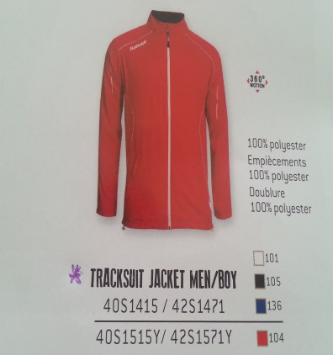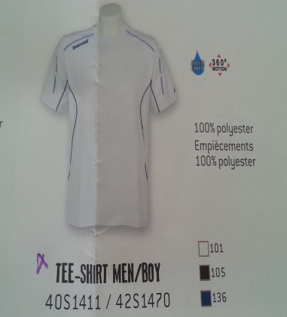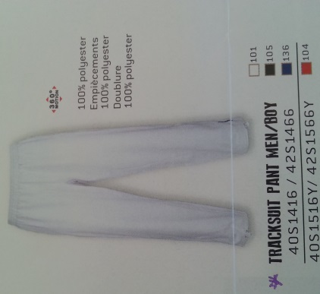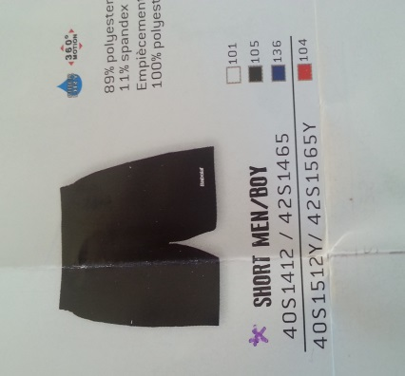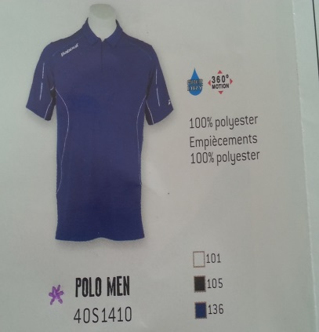
39.50€ au lieu de 54.95€ 27.95€ au lieu de 34.95€ 32.50€ au lieu de 44.95€ 27.95€ au lieu de 34.95€ 29.95€ au lieu de 39.95€

Ligne Trainin Basic BABOLAT – HOMME
Flocage offert par le club !

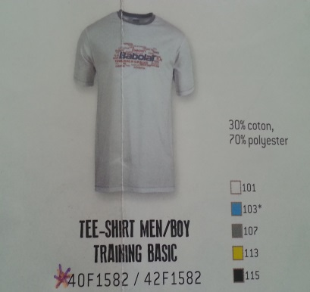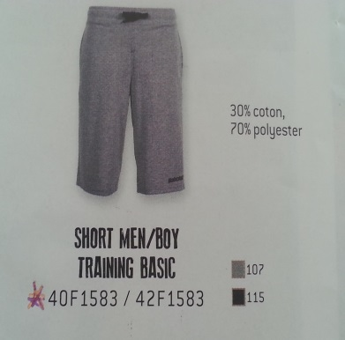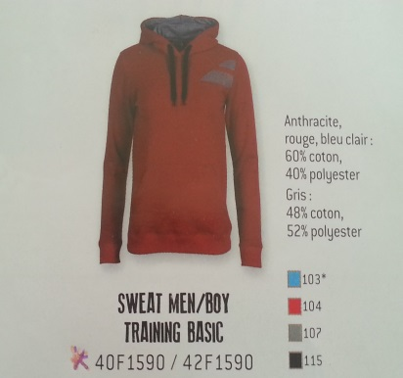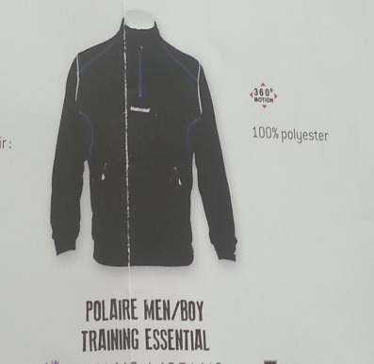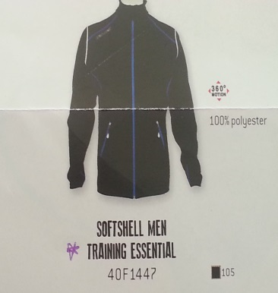
12.95€ au lieu de 19.95€ 19.95€ au lieu de 25.00€ 34.95€ au lieu de 44.95€ 39.95€ au lieu de 44.95€ 69.95€ au lieu de 99.95€

